OPERACIÓN DINAMO - Preliminar

Este juego nos sitúa en la segunda guerra mundial en 1940 a finales de mayo, tus aliados se encuentran acorralados por el ejército alemán en las costas de Dunkerque y eres una de las unidades que se encargará de salvarlos, de todas las rutas de operación a ti se te encargo atravesar la ruta Z, el camino más corto, pero también el más peligroso. Estarás muy expuesto a todo tipo de peligros como ataques aéreos, minas y entre otras cosas que afectaran la integridad de tu flota, tendrás que soportar todos estos desastres dirigiéndote hacia Dunkerque para esperar y embarcar los soldados expuestos a bombardeos y soldados enemigos para proceder con la retirada.

El juego consistirá en 2 niveles:

1. En el primer plano está la flota camino a Dunkerque en vista cenital, se controla el barco que cruza la ruta Z. Se debe evitar todo el daño posible mientras se dirige a la costa teniendo en cuenta que entre más cerca, más complicadas las cosas. El objetivo es conservar la mayor integridad posible para salvar a los soldados, está claro que un barco que recibió mucho daño no podrá quedarse mucho tiempo en la costa o en el peor de los casos ni siquiera va a poder llegar a esta, en cambio un barco el cual no recibió tanto daño se podrá quedar mucho más tiempo esperando en la costa.

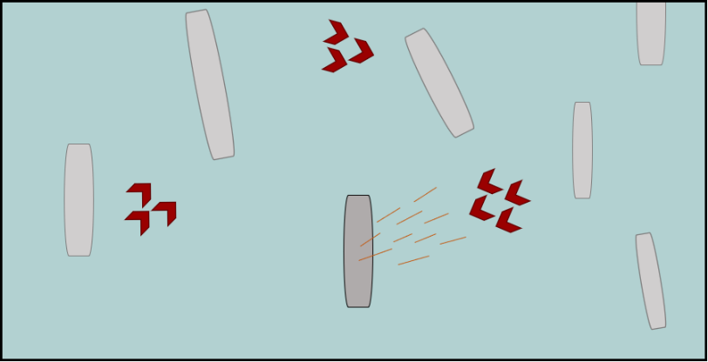

Avión enemigo

Flotas aliadas.

Flota del jugador.

Proyectiles antiaéreos.

*La imagen es representativa y no muestra el estado final.*

*El nivel está sujeto a cambios.*

1. Como segundo plano está el embarque. Se tendrá un contador como tiempo límite para embarcar. Se presentarán enemigos y bombardeos de por medio para evitarlo. El jugador controla a uno de los soldados y puede interactuar con coberturas, disparar a enemigos y utilizar puestos antiaéreos para derribar aviones. El tiempo para embarcar dependera de cuanto daño haya recibido el barco en la primera parte, asi que solo se podrá entrar a esta parte si se súpera la primera parte del juego.

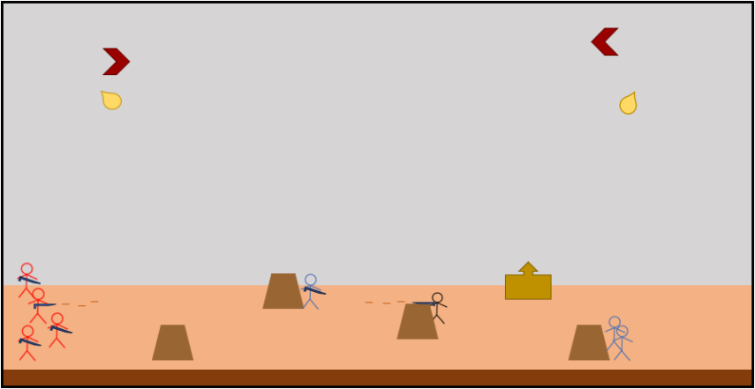

Avión enemigo.

Bomba enemiga

Soldado enemigo.

Soldado aliado.

Jugador.

Puesto antiaéreo.

Coberturas.

*La imagen es representativa y no muestra el estado final.*

*El nivel está sujeto a cambios.*

**Diagrama de Clases**

**Nivel 1**

**Nivel 2**